

**11015**

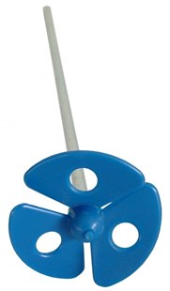

Garde model H

rond 6mm - korf 60 mm  
lengte 300 mm

Kleine garde met cylindrische aansluiting en kunststof schoep voor het snel mengen van kleine hoeveelheden verf, latex, plaksel etc. Het te mengen materiaal wordt door deze garde naar boven gedrukt. Door de kleine vorm is deze garde uitermate geschikt voor gebruik in een blik. Technische gegevens:

|  |  |
| --- | --- |
| Artikelnummer | 11.015 |
| EAN code | 8713265004721 |
| Merk | Swinko |
| Materiaal | verzinkt staal met kunststof schoep |
| Lengte totaal | 300 mm |
| Diameter mengkorf | 40 mm |
| Aansluiting | cylindrisch 6mm |
| Mengcapaciteit | 1-5 liter |
| Geschikt voor | Lakken, (muur)verven, lijmen |